

Tạo sln



Tạo thư mục



Tạo webapi trong src













Reference common vào api, identity, Activities

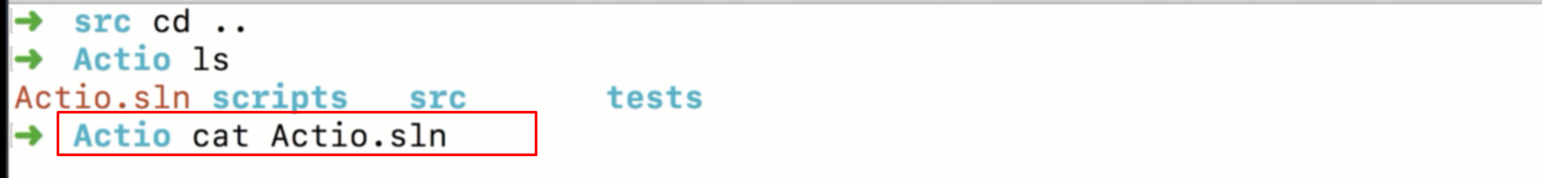

Dotnet sln list

Xem solution file

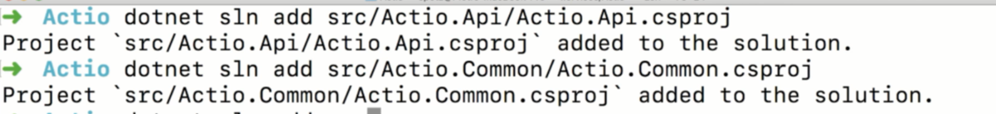



Add api, common, Identity



Restore để tải các package cần thiết về



Build

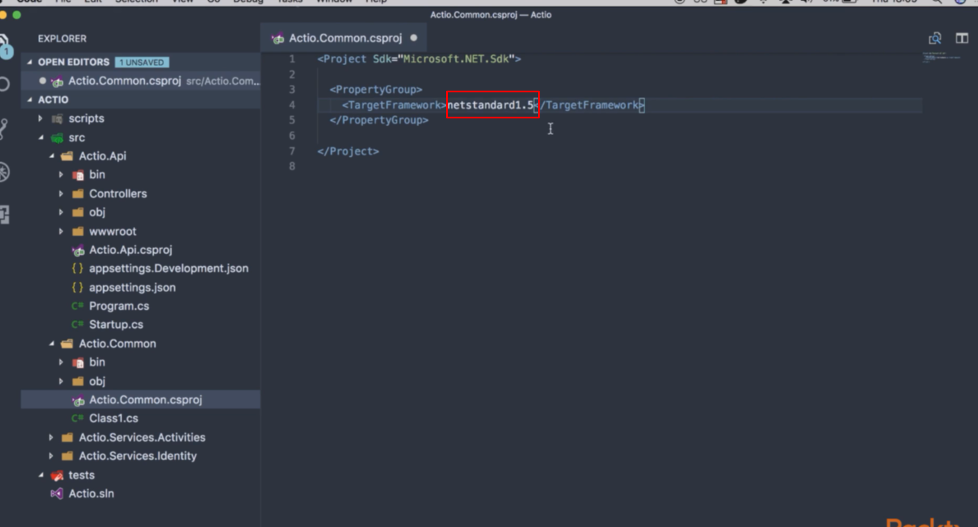

Đổi thành



Chạy dotnet restore